让灵感成真——2020明基全国高校创意征集大赛

参赛回执
- 基本信息
参赛人员：_______________________________________________________________
联系方式（手机）： （邮箱）：
高校名称：_______________________ 专 业：_______________________
指导老师：_______________________

参赛作品信息
作品名称：《 》
作品类型： □ 影视视频类 □ 应用视频类 □ 视觉设计类
作品简介：
创作思路：
本作品：________（请填写字母标号）
A已参加其他比赛，正在评审中
B因其他情形不能保证独立、完整、明确、无争议的著作权/版权
C无上述情况
- 参赛须知
- 作者人数：影视视频类、应用视频类不超过5人/组；视觉设计类仅限个人参赛；
- 参赛者可同时参加影视视频类/应用视频类/视觉设计类，每个类别下不限制每组投稿数量，但同一类别中每组仅可获得一个奖项；
- 参赛者若同时提交多个作品，所提交的作品之间需在画面内容、设计方案、视觉效果、画面风格等方面完全不一样，否则投稿视为无效；
- 内容须符合社会主义核心价值观，符合国家相关法律法规的要求，不涉及政治、宗教、暴力、色情等内容；
- 参赛者参赛时应对其作品拥有独立、完整、明确、无争议的著作权/版权；
- 报名参赛时，若作品因参加其他比赛未出结果等不能保证独立、完整、明确、无争议的著作权/版权的情形，应于参赛回执中注明，作为颁发奖项的参考依据。若无提交回执，视为放弃参与评奖。若有谎报、瞒报，一经发现，取消评选资格，奖项不顺延；
- 参赛者提交的参赛作品均是原创作品，且未将相关权利（包括但不限于知识产权、肖像权等）转让或授权给除明基外的任何其他第三方使用（不论有偿或无偿），不得抄袭、盗用或未经授权擅自改编他人作品；参赛者还应保证其投送的作品不侵犯任何第三方的合法权益（包括但不限于知识产权、肖像权、名誉权、隐私权等）。凡违反上述保证而导致的相关纠纷，一切法律责任均由参赛者本人承担，与主办方及赛事组织方无关，主办方有权要求参赛者退还其基于参赛作品从主办方及其关联公司所获得的所有奖金、收益，并赔偿因此给主办方及其关联公司造成的损失（包括但不限于行政罚款、赔偿金、和解金、诉讼费、公证费、律师费等）；
- 作品所用第三方非原创素材（包括但不限于三维模型、二维贴图、平面素材、人物肖像、音乐音效、字体等）需获得权利人商用授权，并提供授权文件；
- 参赛作品著作权归参赛作者所有，一经投稿即视为对明基进行一般无偿的全球范围商业授权含转授权，即参赛者同意授权明基在标注作者姓名的前提下在全球范围无偿用于商业活动；
- 在本次活动中，评选结果诞生后将以邮件通知获奖者，请获奖者提供学生身份证明（即提供本组参赛所有成员学生证照片）。若邮件发出48小时后未收到回复，将视为参赛者放弃获奖资格，奖项顺延。若不能证明全体成员均为学生身份，则取消参赛者获奖资格，奖项顺延。学生身份审核完毕将对获奖结果进行公示；
- 若在本次活动中参赛者的参赛作品获得任一奖项，获奖者同意将获奖的参赛作品的著作权/版权对明基进行排他无偿的全球范围商业授权含转授权，即作者有权使用及明基及其关联公司有权自主决定获奖作品的使用范围，包括但不限于将获奖作品在全球范围内进行任何方式的商业用途开发、分发、销售或者用于其产品或服务在任何营销/分发场景的宣传（覆盖全媒体及全载体，包括但不限于互联网、移动互联网、企业官方网站、APP、微博、微信、抖音、海报、EDM等动态及平面载体，以及产品或服务相关推广活动）或者授权给其合作伙伴进行前述方式的使用，而无需通知或另行取得对应作品获奖者的同意；且获奖者需配合签署书面授权协议如附件1；
- 若主办方需对获奖作品进行进一步完善或开发，在工作量较小、可接受并达成一致的前提下获奖作者需协助配合；
- 作品一经提交，将视为参赛作者同意并遵守比赛相关规定，若作品在商业使用中其著作权存在争议，主办单位不承担因作品侵犯他人（或单位）的权利而产生的法律责任，由提供作品的参赛者承担全部法律责任；
- 如果获奖作者放弃履行相关版权转让或授权义务，则视为主动放弃相应奖项；
- 请确认提交内容完整、无误，如有缺失、损坏、不完整、无法下载等情况，均视作无效；
- 请妥善保留完整的工程源文件（如获奖，需提交。如不能提交请说明原因）；
- 本赛事的所有奖金金额均为含税金额；
- 获奖者在获得奖金后，需要向主办方提供必要信息（身份证信息、签字收款证明），否则取消获奖资格，奖项不顺延；
- 本次大赛最终解释权归明基所有。
- 获奖通知
1.获奖作者请留意查收官方消息，并在规定时间内配合主办方完成获奖作品源文件收集及个人信息核对等工作。若获奖作者在收到主办方通知获奖信息的48小时内未对获奖通知做回应，则视为自动放弃奖项。
2.最终获奖名单将于涂鸦王国大赛主页、“@明基专业设计显示器”官方微博、“明基色彩管理专业显示器”官方微信平台、“明基专业设计显示器”官方B站等渠道公布，最终结果公示后7个工作日内，通过手机及电子邮件的方式联系通知；
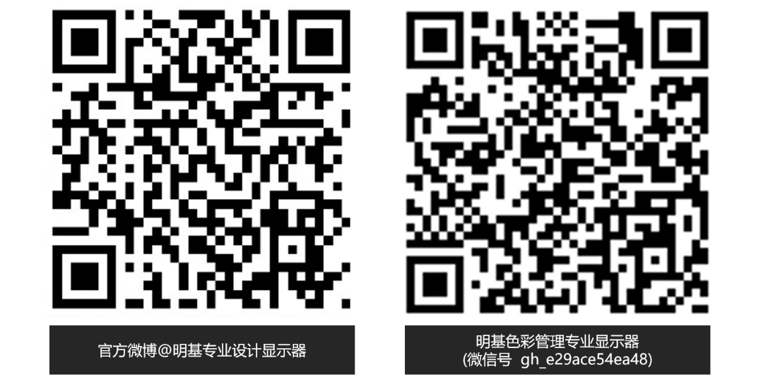
本人已认真完整阅读章程安排、赛事资料、评审说明、参赛作品要求与技术规格等以及本参赛回执所载内容，并充分理解其含义，认可及接受赛制规定及主办方依此作出的结果认定。本人确认所填写内容均真实并对此承担责任。
参赛人：
签章：
年 月 日
附件1：著作权授权书
授权人：
被授权人：
授权作品名称：
授权作品信息：
格式：
大小：
时长：
授权类型：排他许可（授权人可使用但不得再次许可第三方）
授权使用范围：全球
转授权：被授权人有权转授权他人使用
许可费用：被授权人无偿使用
是否商用：可商用
被授权人有权独立行使本授权书所载权利而无需征得授权人同意，且无需付费。行使方式包括但不限于将获奖作品在全球范围内进行任何方式的商业用途开发、分发、销售或者用于其产品或服务在任何营销/分发场景的宣传（覆盖全媒体及全载体，包括但不限于互联网、移动互联网、企业官方网站、APP、微博、微信、抖音、海报、EDM等动态及平面载体，以及产品或服务相关推广活动）
授权期限：同授权人权利存续全部期间。

授权人签名：
年 月 日

